SCHELETUL CAPULUI

Este alcatuit din neurocraniu, care adaposteste encefalul, si din viscerocraniu, unde se afla segmentele periferice ale organelor de simt, cat si primele segmente ale aparatelor respirator si digestiv (fig. 9).
Neurocraniul are forma unui ovoid, cu partea mai voluminoasa situata posterior, prezentand o baza si o bolta. Oasele boltii sunt legate intre ele prin suturi. Sutura sagitala uneste cele doua oase parietale, sutura coronara uneste scuama frontalului de oasele parietale, iar sutura lambdoida uneste parietalele de scuama occipitalului.
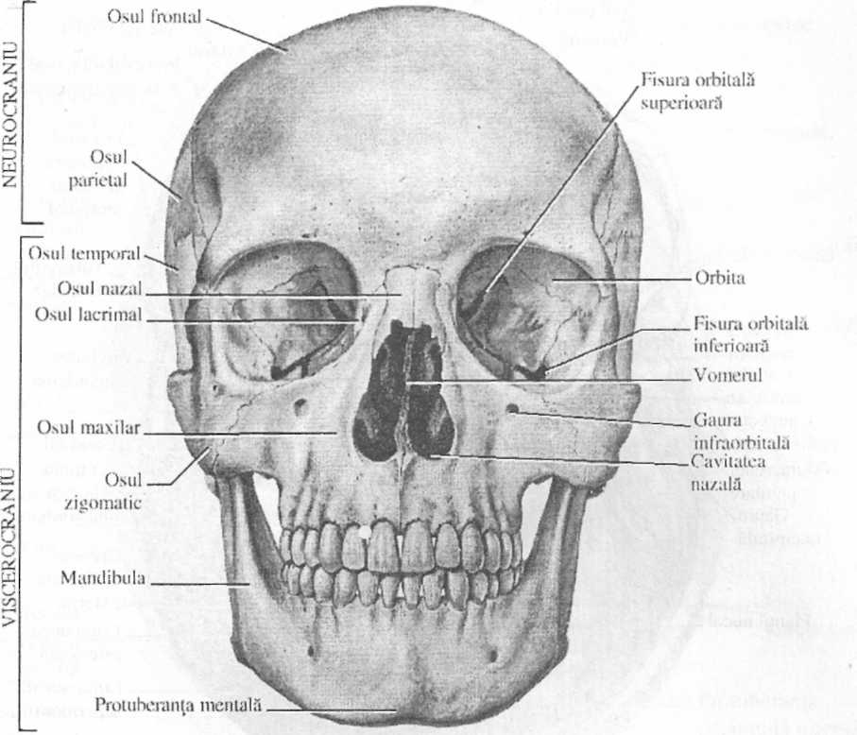
Toate aceste suturi sunt dintate (prezinta dinti care se intrepatrund). Parietalele sunt unite la scuama temporalului printr-o sutura solzoasa (marginile oaselor care se articuleaza se subtiaza sj se aplica una peste alta ca solzii de peste). Baza neurocraniului este formata din portiunea orbitara a osului frontal, de osul etmoid, de sfenoid, de stanca oaselor temporale si de osul occipital (fig. 10 sj 11). Baza craniului este prevazuta cu orificii prin care ies nervii cranieni, precum si vena jugulara interna si intra o serie de artere (carotida interna, vertebrala, arterele meningee). Unul dintre orificii este mai mare si se numeste gaura occipitala. La nivelul acestuia, maduva se continua cu bulbul, iar meningele spinale cu meningele cerebrale. Tot pe aici intra si artera vertebrala.
Fig. 9. ScheletuI craniului
Mentionam si alte orificii mari, cum ar fi gaura jugulara prin care ies din craniu nervii glosofaringian, vag gi accesor, cat si vena jugulara interna, gaura rotunda, prin care iese nervul maxilar, gaura ovala prin care iese nervul mandibular (nervul maxilar si nervul mandibular sunt ramuri din nervul trigemen), fisura orbitala superioara, prin care intra in orbita nervii oculomotor, trohlear, abducens si ramura oftalmica a nervului trigemen, precum si gaura optica, prin care iese din orbita nervul optic si intra artera oftalmica.
Neurocraniul este alcatuit din patru oase neperechi - frontal, etmoid, sfenoid si occipital - si din doua oase perechi - temporale sj parietale.

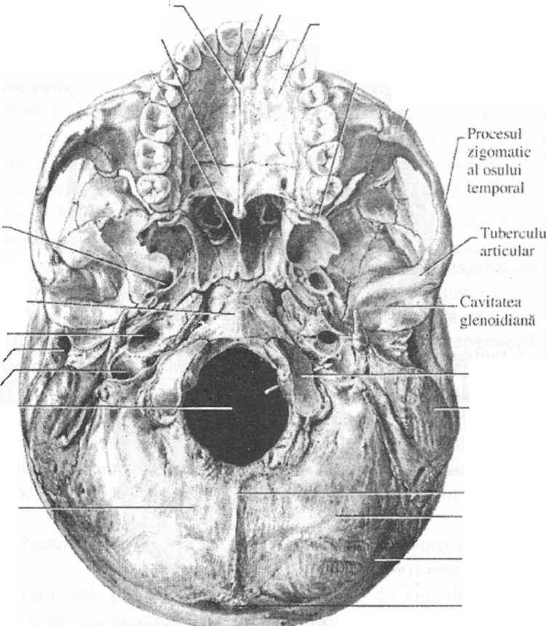
Sulura palatini medians
Osul palatiti Vomeral
..Gaura ineisiva / /-Osul incisiv
Apofiza palatini nmilara
—Apofiza pterigoidiarta
/ extend.
_{r}Prccesu! temporal
; a! osului zigomatic
Fig. 10. Exobaza
Condilul occipital Apofiza mastoidianS
Creasta occipitaiS externa Lima micala inlerioaru
Linia iiucala superioara
Protuberanja occipitaiS externa

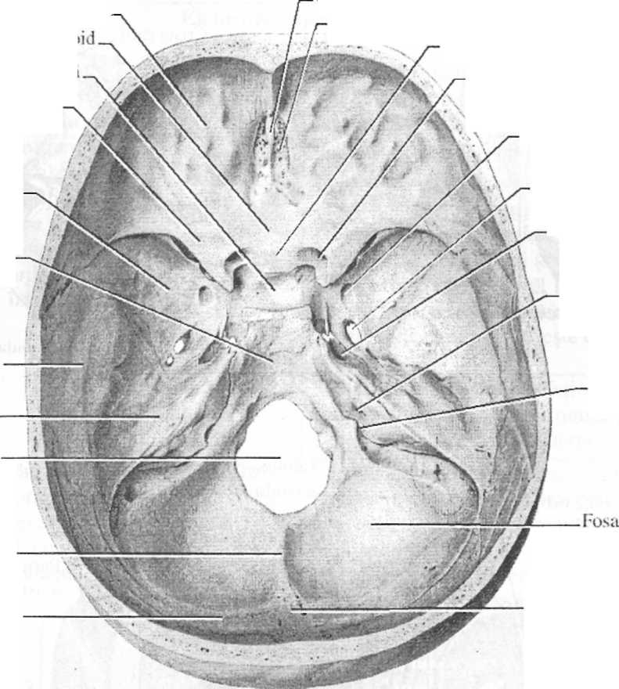
Numele Situatie Elementele anatomice Detalii
Lama orbitala a frontalului-Osul stem
§eaua lurceasei
Gaura rotunda
Protuberanta occipitaia interna
Fig. 11. Endobaza
1.Osul In partea anterioara Portiunea verticala Pe fata exocraniala,in partea
frontal a neurocraniului, (scuama frontalului) inferioara se afla glabela,iar
participand la formeaza fruntea. ateral arcurile sprancenoase,
formarea boltii Prezinta o fata sub care se afla marginea
si a bazei craniului. exocraniala si o fata supraorbitara a frontalului,
endocraniala. prevazuta cu gaura supraorbitara,
Portiunea orizontala prin care ies artera si nervul
formeaza peretele omonim.Deasupra arcurilor
superior al orbitei. sprancenoase se vad tuberozitati
frontale.Arcurile sprancenoase se
termina prin procesul zigomatic al
frontalului.Pe fata endocraniala,
medial,se observa creasta frontala
interna,care se continua in sus cu
santul sinusului sagital.La intalnirea
portiunii verticale a frontalului cu
portiunea orizontala se afla sinusul
frontal.

Numele osului | Situatie | Elementele anatomice | Detalii
2. Osul etmoid  (fig. 12) | Inapoia osului frontal. Apar-tine bazei cra-niului sj parti-cipa la forma-rea orbitelor si a foselor naza-le. | Partea orizontala (lama ciuruita). Portiunea verticala, cu doua segmente: superior si inferior. | Prezinta o serie de orificii prin care trec nervii olfactivi. Segmentul superior este numit crista galli si ofera in-sertia coasei creierului. Segmentul inferior este reprezentat de lama perpendiculara a etmoidului, care se ar-ticuleaza inferior cu vomerul, for-mand portiunea osoasa a septului nazal.
 |  | Masele laterale ale etmoidului. | Contin celule etmoidale si participa la formarea peretilor laterali ai foselor nazale si a peretilor mediali ai orbitelor. Pe fata interna se afla cor-netul nazal superior si mijlociu, care delimiteaza meatul superior si, res-pectiv, mijlociu.

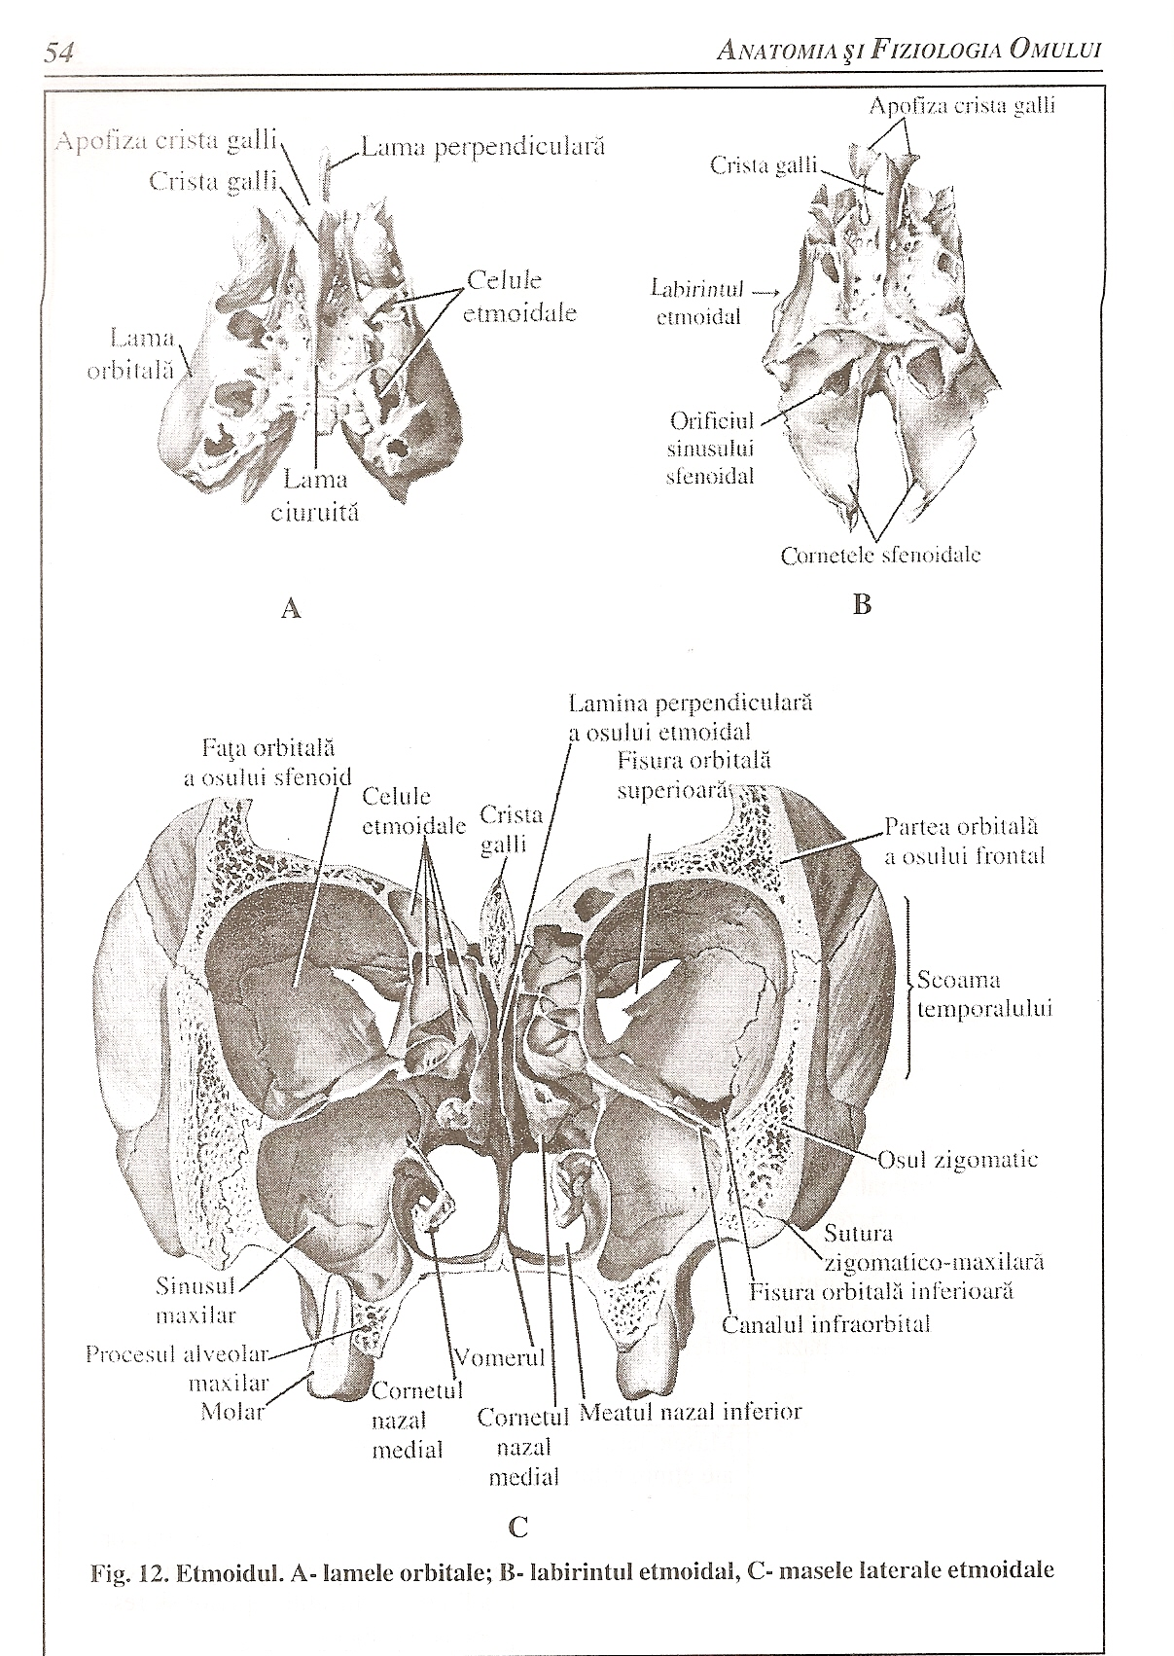

Numele osului | Situajie | Elemente anatomice | Detalii
3. Osul  sfenoid  (fig. 13) | Inapoia etmoidului sj anterior de portiunea bazilara a occipitalului. Are forma de fluture, cu aripile intinse. | Corpul, situat central, are forma cubica. | Pe fata superioara a corpului se afla saua turceasca, iar pe partile laterale santul arterei carotide interne. In corpul sfenoidului se afla sinusurile sfenoidale.
3. Osul  sfenoid  (fig. 13) |  | Aripile mici. | Sunt situate lateral de corp si anterior.
3. Osul  sfenoid  (fig. 13) |  | Aripile mari. | Sunt situate inapoia aripilor mici si prezinta, in partea mediala, gaura rotunda si ovala. Intre aripile mari si mici se afla fisura orbitara superioara, iar medial, gaura optica. Intre cele doua gauri optice se afla santul optic, care adaposteste chiasma optica.
3. Osul  sfenoid  (fig. 13) |  | Procesul pterigoid. | Se detaseaza de pe fata inferioara a corpului sfenoidului. Ofera insertie muschilor pterigoidieni(mediali si laterali).
4. Osul occipital | Participa la formarea ba-zei craniului sj a boltii craniene. | Apofiza bazilara situata in partea ante-rioara. | Pe fata endocraniala prezinta o adancitura, numita clivus, in care se afla puntea si artera bazilara. Pe fata exocraniala prezinta tuberculul faringian.
4. Osul occipital | Participa la formarea ba-zei craniului sj a boltii craniene. | Scuama occipitalului. | Pe fata exocraniala prezinta creasta occipi-tala externa, care se termina la protuberanta occipitala externa. Lateral de protuberanta occipitala externa se afla linia nucala superioara si inferioara si paralel cu ea, linia nucala inferioara. Pe fata endocraniala se observa un sant longitudinal si unul transvers.
4. Osul occipital | Participa la formarea ba-zei craniului sj a boltii craniene. | Masele laterale. | Pe fata exocraniala se observa condilii occipitali. Inaintea lor se afla canalul nervului hipoglos, prin care paraseste craniul nervul hipoglos, iar inapoi canalul condilian, prin care intra o vena mica ce uneste sistemul venos exocranial cu cel endocranial.
5. Oasele tempo -rale (fig. 14) |  | Scuama tempo ralului. | Pe fata exocraniala se prinde muschiul temporal. De pe fata exocraniala pleaca procesul zigomatic, care formeaza arcada zigomatica cu procesul temporal al osului zigomatic. Sub procesul zigomatic se afla fosa mandibulara, care se articuleaza cu condilul mandibulei, formand articulatia temporo-mandibulara. Fa|a endocraniala a scuamei vine in raport cu lobul temporal.
5. Oasele tempo -rale (fig. 14) |  | Stanca tempo-ralului. | Contine urechea medie si interna, canalul carotic si canalul nervului facial.

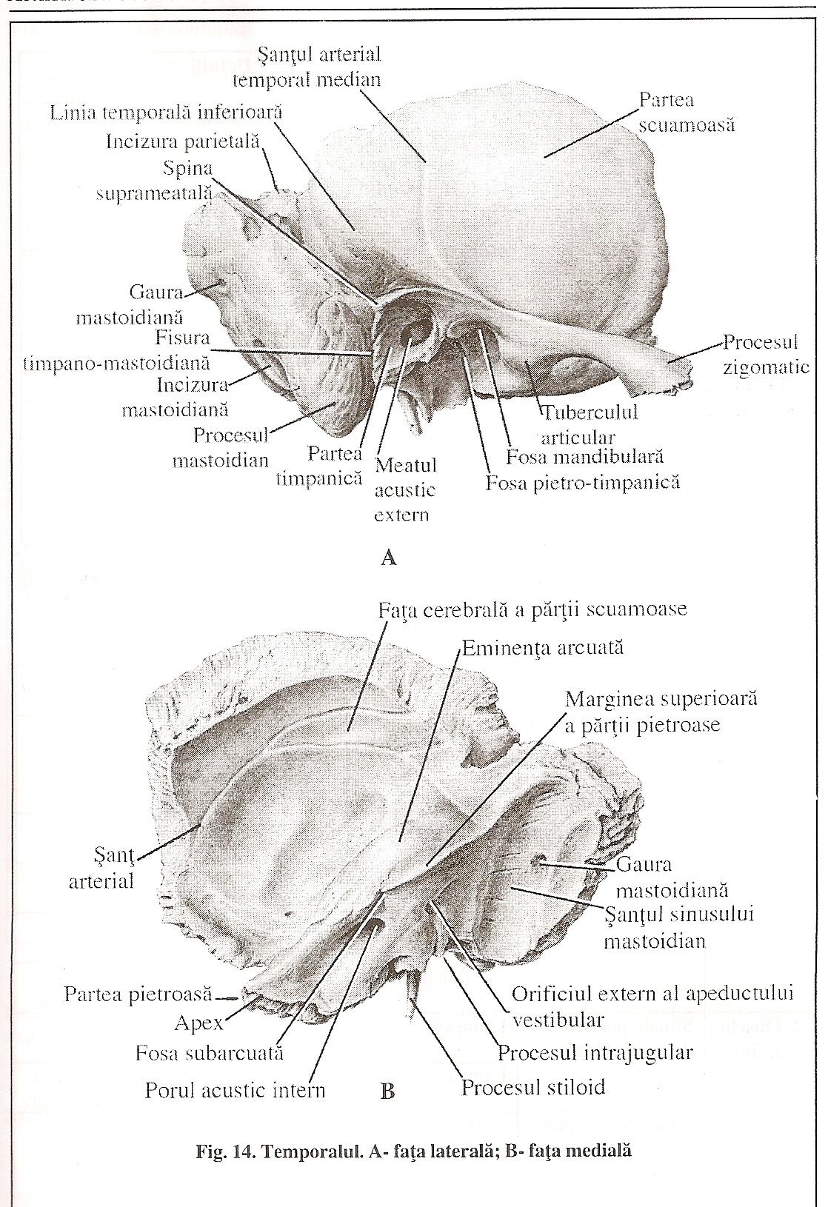

Numele osului | Situatie | Elemente anatomice | Detalii
5. Oasele temporale  Conti-nuare (fig. 14) |  | Apofiza mastoida. | Este o proeminenta pe care se insera muschiul sternocleidomastoidian. In interiorul sau se afla celule pneumatice, dintre care una este mai mare (antrum) sj comunica cu casa timpanului printr-un canal osos, numit aditus ad antrum.
5. Oasele temporale  Conti-nuare (fig. 14) |  | Procesul stiloid. | Se detaseaza de pe fata inferioara a stancii. Pe el se prind o serie de muschi (muschii stilieni).
5. Oasele temporale  Conti-nuare (fig. 14) |  | Osul timpanal. | Se dispune in jural conductului auditiv extern, avand forma de "U" majuscul.
6. Oasele parietale |  |  | In sus se articuleaza intre ele (sutura sagitala); in jos se articuleaza cu scuama temporalelor (sutura scuamoasa), anterior cu scuama frontalului (sutura coronara), iar posterior cu scuama occipitalului (sutura lambdoida). Sunt situate pe partile laterale ale boltii craniene si au o forma patrulatera.

